职业卫生技术服务报告网上公示信息表
项目信息 | 项目名称 | 富常隆电子零件（常州）有限公司定期检测
项目信息 | 报告质控编号 | 苏职质控（定期）（2025）001676
用人单位信息 | 用人单位名称 | 富常隆电子零件（常州）有限公司
用人单位信息 | 服务地址 | 常州新北区浏阳河路88号
用人单位信息 | 联系人 | 顾金霞
职业卫生技术服务机构信息 | 机构名称 | 江苏正远检验检测有限公司
职业卫生技术服务机构信息 | 资质证书编号 | （苏）卫职技字（2024）第105号
项目组  人员信息 | 项目组成员 | 陈德新、马柳绪、叶保林
项目组  人员信息 | 现场调查人员 | 陈德新、叶保林 | 用人单位陪同人员 | 顾金霞 | 现场调查时间 | 2025-12-05~2025-12-05
项目组  人员信息 | 现场采样测量人员 | 陈德新、马柳绪 | 用人单位陪同人员 | 顾金霞 | 现场采样测量时间 | 2025-12-22~2025-12-22
项目组  人员信息 | 实验室分析人员 | 张虎、张卫利 |  |  | 实验室分析时间 | 2025-12-23~2025-12-25
技术服务  图像影像 | 现场调查 | - 门口照片  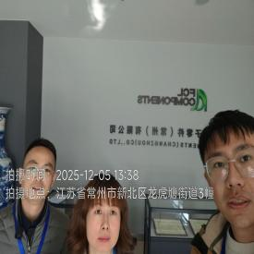  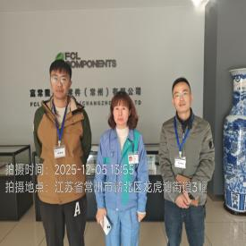  - 现场照片（如无提供用人单位保密相关证明）  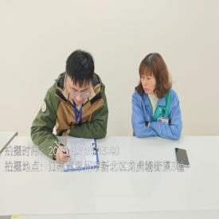  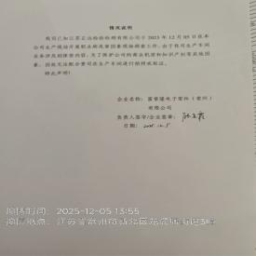
技术服务  图像影像 | 现场采样测量 | - 门口照片  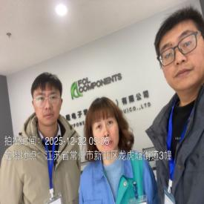  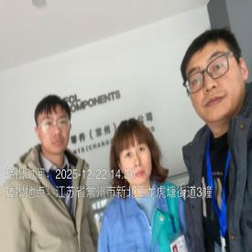  - 现场照片（如无提供用人单位保密相关证明）  